
Bulletin d’inscription visite guidée Sugoroku
Ouverture de la Biennale du 15 au 30 novembre 2008

N° de groupe
(Attribué par la Biennale)
A retourner avant le 7 novembre 2008 à la Cité du Design
Par courrier : Cité du Design - Inscription Biennale - 3 rue Javelin Pagnon - 42000 Saint-Étienne
Par fax : 04 77 21 37 54
Par mail : magali.theoleyre@citedudesign.com
Renseignements : 04 77 33 55 60
Merci de remplir un bulletin par groupe
Chaque responsable est tenu de lire attentivement la notice explicative jointe au bulletin d'inscription.

Nom de l’établissement / Structure*
Adresse*

Téléphone / Fax*
E-mail*
Nom / Prénom de l’enseignant /
Du responsable*
Téléphone / E-mail*
Discipline enseignée
*Champs à remplir obligatoirement

SUGOROKU, un jeu pour découvrir la ville proposé par la Cité du Design dans le cadre de la prochaine Biennale Internationale Design Saint-Etienne 2008.
SUGOROKU propose une exploration de la ville sous la forme d’un jeu qui associe la marche urbaine et les nouvelles technologies.
Le but du jeu est de collecter des objets virtuels répartis sur un territoire réel en suivant des parcours qu’on n’a généralement ni l’habitude ni l’occasion d’emprunter. Ces objets sont composés à partir de la mémoire industrielle de la ville de Saint-Etienne qu’ils étudient et interprètent.
Une carte fournit des indices à partir de la lecture du paysage bâti et de l’observation des traces des activités anciennes et actuelles. Les joueurs partent à la recherche des signes SUGOROKU qui donnent accès aux objets virtuels. Ils peuvent utiliser un téléphone portable ou simplement relever les codes nécessaires à la poursuite du jeu sur le Web.
Sur le site Internet SUGOROKU, les joueurs récupèrent leurs objets et peuvent les échanger. Ils sont invités à les associer en collections. Chacune d’elles offre une réflexion sur le statut des éléments qui la composent.
Le jeu donne l’occasion de découvrir la relation entre des outils souvent vus comme séparés : le téléphone portable, le GPS et l’ordinateur. L ‘usage du téléphone pour d’autres fonctions que celle de la conversation fait prendre conscience de l’outil informatique qu’est le portable et permet de montrer qu’il est possible d’adopter une attitude différente et civique dans son usage, ainsi que d’en imaginer de nouvelles potentialités.
SUGOROKU est une manifestation qui met directement en scène territoire réel et monde virtuel et interroge avec les outils de l’art et du design les qualités des espaces publics.

Inscription :
Inscription Visite guidée Sugoroku
(Merci de contacter le 04 77 33 55 60 avant de retourner votre bulletin afin de convenir du jour et de l’horaire de la visite guidée)
Dates : du 20 au 28 novembre 2008 (hors week-ends)

Date de la visite : Heure de la visite:
 | Nombre d’élèves  (25 élèves maximum par groupe - si + de 25 : tarif réduit x n + tarif groupe) | Nombre d’accompagnateur  (dans la limite de 3 par groupe) | Tarif  groupe
Visite guidée  – de 12 ans |  |  | 40 €
Visite guidée  + de 12 ans |  |  | 100 €
Visite guidée  + de 12 ans |  |  | 60 € + carte M’Ra individuelle
Pass scolaire |  |  | 140 €

Je m’inscris à la visite guidée enseignant le mercredi 19 novembre 2008 à 14h
Nombre de personnes présentes :

Mode de paiement :
Les classes / groupes qui choisissent une visite guidée doivent obligatoirement régler leurs entrées avant leur venue.
Chèque (à l’ordre du Trésor public) Souhaitez-vous l’établissement d’une facture après événement ? Oui Non
Bon de commande / Mandat administratif (Une facture vous sera envoyée après événement)

La Biennale vous enverra un mail pour confirmer votre inscription.

Notice explicative :

Horaires d’ouverture de la biennale :
10H – 19H
Nocturne le vendredi : 22h

Modalités d’inscription :
La réservation est obligatoire pour tous les groupes scolaires.
Merci de retourner votre bulletin d’inscription :
- Par courrier : Cité du Design - Inscription Biennale - 3 rue Javelin Pagnon - 42000 Saint-Étienne
- Par fax : 04 77 21 37 54
- Par mail : magali.theoleyre@citedudesign.com
Date limite d’inscription : 7 novembre 2008

Programme :
L’avant programme est disponible sur le site internet de la Biennale Internationale Design 2008 Saint-Étienne www.citedudesign.com
Vous retrouverez également une Foire aux questions (FAQ) sur le site www.citedudesign.com

Les lieux d’exposition de la Biennale :
La Biennale Internationale Design 2008 Saint-Étienne se déploiera sur 3 lieux d’exposition principaux pour une surface totale de plus de 15 000 m2 sur le site de la Cité du Design, ancienne Manufacture d’armes de Saint-Étienne.
Expositions sur le site de la Cité du Design, ancienne Manufacture d’armes de Saint-Étienne (quartier Carnot) :
« Manufacture - Cité du Design »
« Manufacture - Fabrique 5000 »
« Manufacture - Bâtiment H »
« Manufacture - Bâtiment 335 »
Salle hors sac « Manufacture - Les Ateliers »

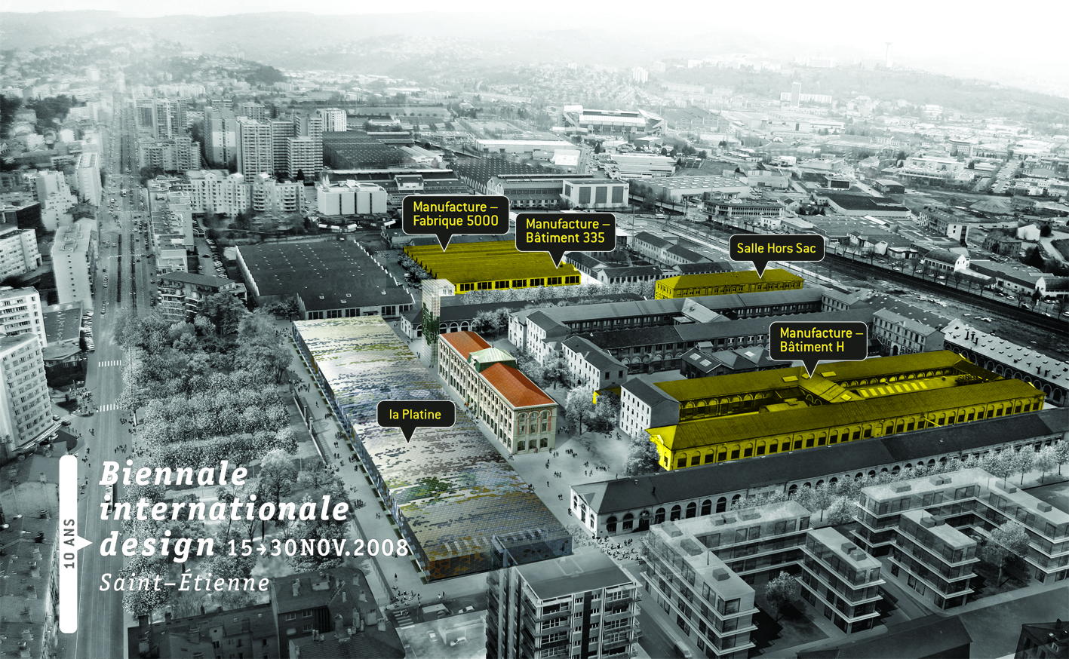

Musées :
Musée d’Art Moderne de Saint-Étienne Métropole,
Musée d’Art et d’Industrie de Saint-Étienne
Musée de la Mine de Saint-Étienne

Commerces de Saint-Étienne - centre-ville : Design & Shop – 30 boutiques

Firminy : patrimoine Le Corbusier

Modalités de paiement :
Les paiements par chèque (à l’ordre du Trésor Public) et bon de commande sont acceptés.
Merci de privilégier les règlements par chèque.
Les classes qui choisissent une visite guidée doivent obligatoirement régler leurs entrées avant leur venue.

Visites guidées enseignants :
La Cité du Design et le PREAC Design proposent une visite guidée destinée aux enseignants le mercredi 19 novembre 2008 à 14h.
Le design est passionnant mais, pour certains, bien déroutant. Cette visite guidée s’adresse aux enseignants et formateurs de toutes disciplines qui souhaitent se familiariser avec la Biennale et le design. Cette visite guidée aide à préparer une visite.
Inscription : cocher la case correspondante dans le bulletin d’inscription.
Rendez-vous à l’accueil des groupes 15 minutes avant le début de la visite.

Organisation :
Les billets ne peuvent pas être envoyés. Ils sont à récupérer le jour de votre visite, à l’accueil du musée de la Mine.

Pistes et dossiers pédagogiques :
Des pistes pédagogiques thématiques élaborées par des enseignants et la Cité du Design seront mises en ligne sur le site de la Cité du Design et du CDDP de la Loire début novembre.

Recommandations / Avertissements :
Chaque responsable est tenu de lire attentivement la fiche de recommandation envoyée avec le bulletin d'inscription.
Avertissement sur l'obligation d'encadrement minimum des groupes scolaires :

Niveau scolaire | Nombre d'enfants | Nombre d'accompagnateurs minimum
Ecole maternelle | 1 à 16  17 à 24  25 à 32 | 2  3  4
Ecole primaire  (de 6 à 10 ans) | 1 à 24  25 à 36 | 3  4
Collège et lycée  (ou plus de 10 ans) | 1 à 12  13 à 24  25 à 36 | 1  2  3

Merci de ne pas toucher aux objets et projets exposés.
Les photographies sont autorisées dans les expositions de la Biennale, sous réserve d’accord de(s) exposant(s).

Parking :
Un parking est réservé aux bus rue Rémy Annino.

Informations - programme :
Vous pouvez également consulter le site de la Biennale : www.citedudesign.com/

RENSEIGNEMENTS / INSCRIPTIONS :
CONTACT CITE DU DESIGN
MAGALI THEOLEYRE, CHARGEE DES RELATIONS AVEC LES PUBLICS
TEL : 04 77 33 55 60 / F : 04 77 21 37 54 / E-mail : magali.theoleyre@citedudesign.com

